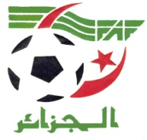
الاتـحـاد الـجزائـري لـكـرة الـقـدم

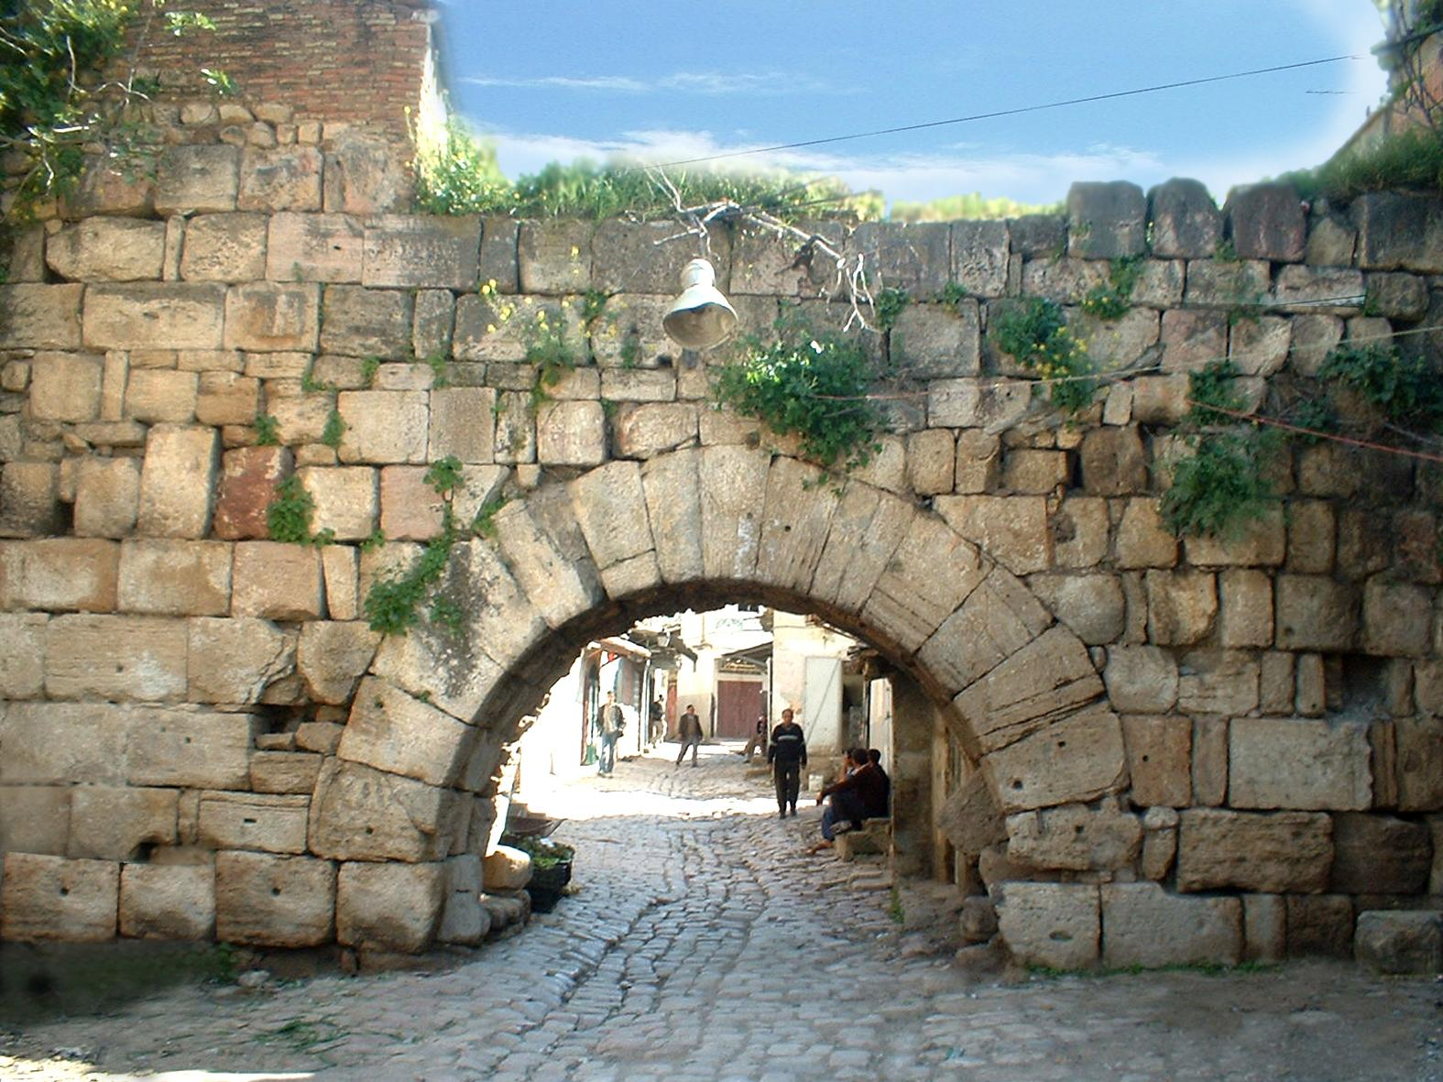
FEDERATION ALGERIENNE DE FOOTBALL
الـرابـطـة الـولائـيـة لـكـرة الـقـدم مـيـلـة
LIGUE DE FOOT-BALL DE LA WILAYA DE MILA

إعـــــــلان

دورة تكوينية للحصول على شهادة التدريب فاف 1 و فاف 2

تفتح الرابطة الولائية لكرة القدم التسجيلات و استقبال ملفات المدربين الذين يريدون الحصول على شهادة التدريب
فاف 1 و فاف 2 :
- تستقبل الرابطة الملفات من مختلف الولايات الأخرى
- الأماكن محدودة
- حقوق التسجيل تبلغ بعد دراسة الملفات و قبولها
على كل من يريد الالتحاق الاتصال بالرابطة ( السكريتاريا العامة ) رقم الهاتف : 60 39 47 031 أو المديرية التقنية الولائية ( الهاتف : 47 42 55 0557 )

FAF1 الملف المطلوب :
- 02 صورتان شمسيتان
- شهادة الميلاد
شهادة مدرسية -
( إجازة لاعب أو مدرب) السيرة الذاتية كلاعب و مدرب (CV)-
- طلب خطي (العنوان مع ذكر رقم الهاتف)
- نسخة بطاقة التعريف الوطنية
- شهادة الإقامة
- شهادة طبية
-حقوق التسجيل ( تبلغ لاحقا )
لمزيد من المعلومات تقدموا إلى الرابطة الولائيـة لكرة القدم

FAF2 الملف المطلوب :
FAF1-شهادة التدريب
- 02 صورتان شمسيتان
- شهادة الميلاد
شهادة مدرسية -
( إجازة لاعب أو مدرب) السيرة الذاتية كلاعب و مدرب (CV)-
- طلب خطي (العنوان مع ذكر رقم الهاتف)
- نسخة بطاقة التعريف الوطنية
- شهادة الإقامة
- شهادة طبية
-حقوق التسجيل ( تبلغ لاحقا )
لمزيد من المعلومات تقدموا إلى الرابطة الولائيـة لكرة القدم

